STAZIONE UCC-PIE-02

Grotta di Bossea (Pi 0180) – zona fondo

Località
Regione | Piemonte
Area geografica | Alpi Liguri
Comune | Frabosa Soprana

Dati stazione
Posizione interna | Rami fossili zona fondo
Quota m s.l.m. | 992
Distanza dall’ingresso più vicino | 710 m
Distanza rispetto alla superficie | 210 m
Data di installazione | 27/02/2024
Data di dismissione

Strumentazione
Strumenti | Almemo 5690KL con tripla sonda di temperatura
Tipo sensore | PT100 – KL-SIG
Incertezza | 0,01 °C dopo taratura INRIM
Risoluzione | 0,001 °C
Intervallo di registrazione | 20 minuti.
Matrici (spuntare con X quelle monitorate) | aria X  acqua X  roccia X (40 cm di profondità)
Temperatura aria interna (calcolata su almeno un anno di misurazioni) | minima … °C  massima … °C  media … °C
Sensori postazione esterna | Tinytag posizionato presso l’ingresso
Allacciamento corrente 220 V  (Spuntare con X) | Presente X  Assente
Data ultima taratura | taratura INRIM prima della installazione  e controllo aprile 2025

Descrizione
La stazione si trova quasi al fondo della grotta in corrispondenza di un ramo fossile posizionato 30 m sopra la galleria principale attiva. La strumentazione per il monitoraggio della temperatura dell’aria e della roccia (in un foro profondo 40 cm) è installata a lato di in una condotta con un diametro intorno a 3 m e ad una distanza di circa 5 m dal soffitto. Nel tratto sottostante è presente uno sgocciolio con una portata molto costante anche in seguito a lunghi periodi in assenza di precipitazioni, dove è stato posizionato il terzo sensore per la misura della temperatura acqua. La grotta è turistica nel primo settore, caratterizzato da ampi saloni di crollo. Presenta un unico ingresso con circolazione a “sacco d’aria” e quindi i flussi d’aria interni sono molto ridotti. A 10 m di distanza dall’ingresso principale è posizionato un sensore Tinytag per la misura della temperatura aria in superficie.

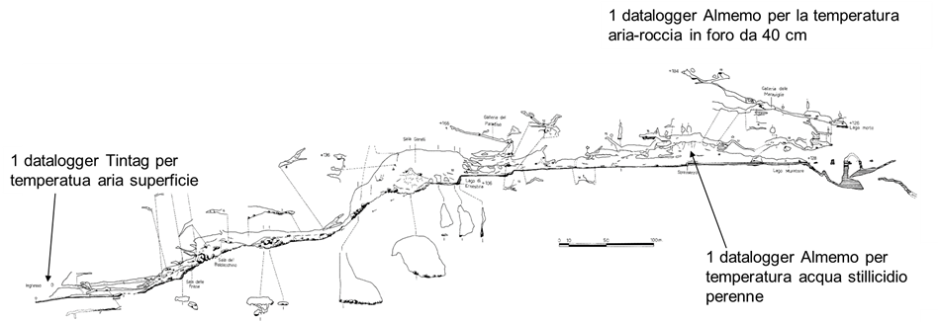

Rilievo in sezione con la posizione della stazione di monitoraggio (cerchio rosso).

Documentazione fotografica

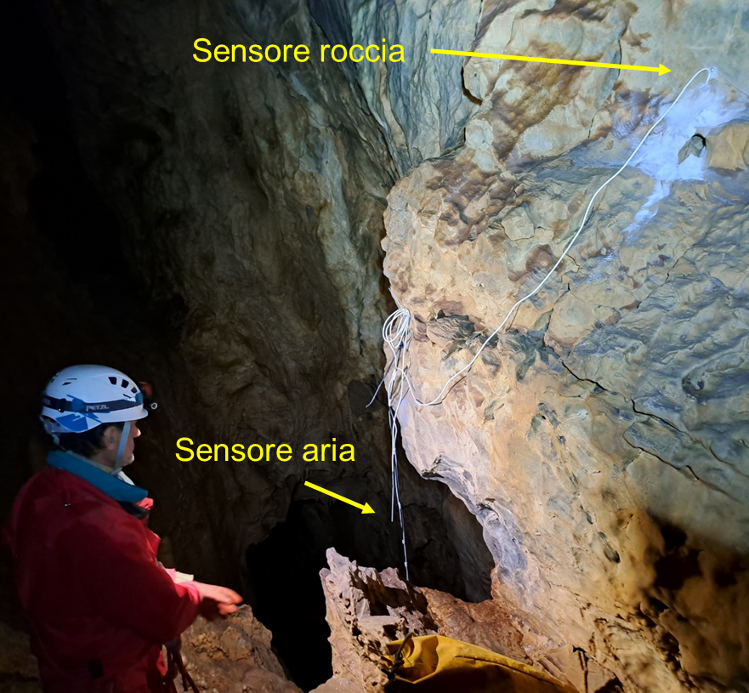
Sensori temperatura aria e roccia

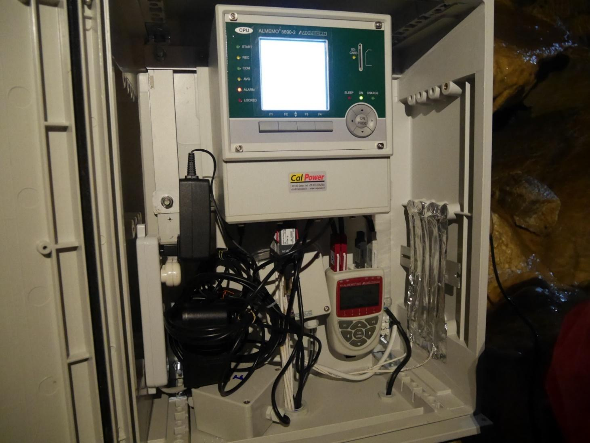
Acquisitore Almemo 5690KL in contenitore riscaldato
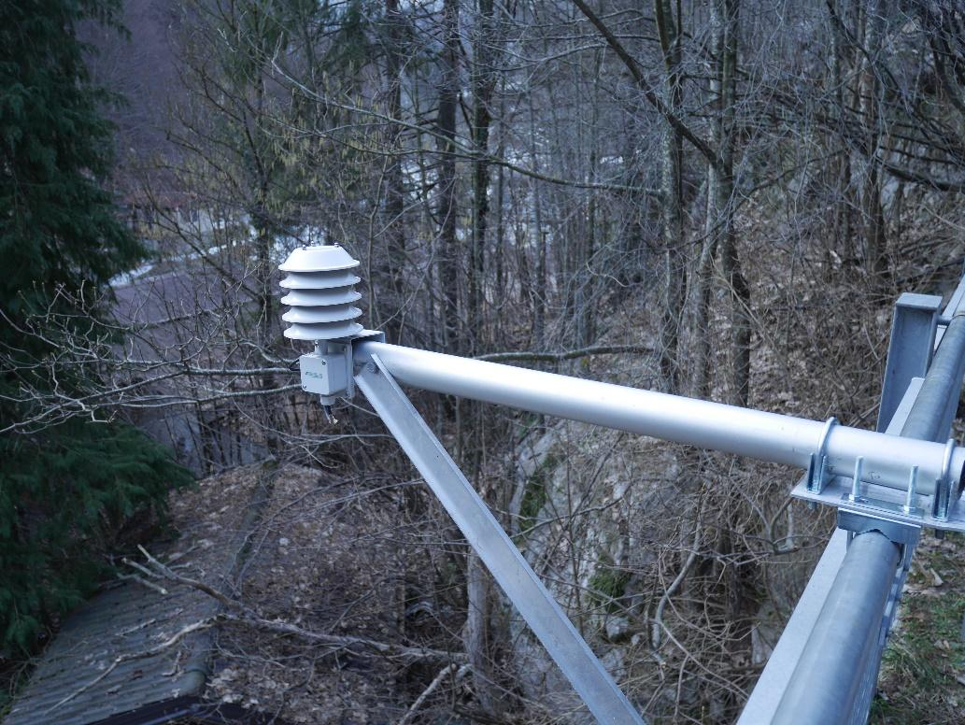
Sensore della temperatura dell’aria in superficie posizionato nello schermo solare

